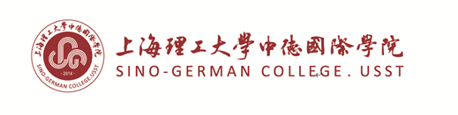
上海理工大学中德国际学院
学生实习合同

甲方（提供实习的公司、企业及地址）：

乙方（上海理工大学实习学生姓名及地址）：

签订以下合同：
- 实习时间

按照上海理工大学中德国际学院教学计划规定，乙方于甲方处实习时间为十八周。
实习时间为 至 。

- 甲方义务

甲方应在实习期间，教授乙方相关的业务经验及知识，甲方在乙方实习期间应向乙方提供一名指导老师。该指导老师对实习学生负责，并与上海理工大学上海－汉堡国际工程学院负责教师合作。

乙方在实习结束后获得一份由甲方提供的实习证明：按乙方要求，甲方也可以向乙方发放实习证书。

甲方应就实习过程中所有的问题与上海理工大学负责教师合作。按双方商定，甲方应为负责教师指导实习学生提供便利条件。

三．乙方义务

乙方有义务利用甲方提供的一切实习机会，认真完成甲方分配的任务。
乙方有义务听从甲方分配及指导老师意见，遵守甲方的劳动纪律和一切规章制度。
乙方如因私离开工作岗位，须立刻通知甲方；乙方应最迟在病假的第三天向甲方补交医生证明。

四．学校义务

按协议上海理工大学委派一名负责教师负责实习学生的实习，便于与学生联系。

汉堡应用科技大学于实习期间委派一名负责教师，学生可以通过电子邮件与其取得联系。

五．合同解除

合同期内因某种重要原因，甲乙双方商定后可提前解除本合同。

甲乙双方须以书面形式解除本合同，并说明解除合同的理由。

甲乙双方须解除合同之前通知上海理工大学中德国际学院；任何情况下，合同的解除方都必须及时通知上海理工大学中德国际学院。

六．其它协议

本合同一式三份，甲乙双方各执一份，另一份由实习学生转交上海理工大学中德国际学院委派的负责教师。

甲方： 乙方：

（地点、时间、签名） （地点、时间、签名）

